Tisková zpráva
Solar Energy

Recenze: Production Power Summit 2023

Fronius Production Power Summit 2023
Spojenými silami ke slunečné budoucnosti
Wels, 10. října 2023. Ve společnosti Fronius se 5. říjen nesl ve znamení udržitelného a perspektivního vytváření hodnot. V rámci akce „Production Power Summit 2023“ představila tato rodinná firma svou vizi, jak společně s evropským solárním průmyslem směřovat k 24 hodinám slunce.
Trendy posledních let jasně ukazují, že solární energie hraje stále důležitější roli při rozšiřování dodávek obnovitelné energie po celém světě. „Střídače jsou jako srdce a mozek fotovoltaických systémů podpůrnými prvky elektrických sítí budoucnosti, a tedy i kritické infrastruktury. Jako evropský výrobce to považujeme za velkou zodpovědnost, kterou vědomě naplňujeme pomocí strategií zaměřených na budoucnost a technologických inovací. Proto jsme obzvláště rádi, že můžeme společně s dodavateli, prodejními partnery a instalačními firmami diskutovat o možnostech posílení evropského fotovoltaického průmyslu. V souladu s naší strategií internacionalizace se díváme i za hranice, abychom vytvořili pevný základ pro udržitelný růst,“ řekla při zahájení akce Elisabeth Engelbrechtsmüller Strauß, generální ředitelka společnosti Fronius International GmbH.
„Situace na evropském solárním trhu je pro mnoho firem napjatá. Cítíme to také, zejména proto, že jsme se v posledních letech museli sami vypořádat s nejrůznějšími výzvami,“ vysvětluje Martin Hackl, Global Director Marketing and Sales, obchodní jednotka Solar Energy, Fronius International GmbH, a dodává: „O to důležitější je proto společně podniknout cílené kroky, které posílí naše struktury. S ohledem na tuto skutečnost jsme naši výrobu rozšířili, abychom masivně zvýšili dostupnost evropských střídačů. Je to však jen první krok, protože pouze se silným sebevědomím celého odvětví se nám podaří zásobovat evropský trh výrobky místních firem.“

Výrobní výkon v kurzu
Na konferenci Production Power Summit 2023 představila společnost Fronius nejen přístupy k řízení odolných dodavatelských řetězců, ale také již realizovaná opatření ke zvýšení výkonnosti výroby – například rozšíření výroby v Sattledtu u Welsu. Výrobní plocha se v posledních dvou letech téměř zdvojnásobila, čímž došlo k výraznému navýšení výrobních kapacit. Ztrojnásobení skladovací kapacity dále posiluje dostupnost výrobků. Inovativní logistický systém navíc dodává dvojnásobný počet solárních výrobních linek s předvybranými balíčky komponent. V modernizovaném testovacím centru se provádějí automatické závěrečné zkoušky a dlouhodobý zátěžový test. Úspěšně otestovaná zařízení se přepravují do expedičního úseku. Podporu zde poskytuje nový vysokoregálový sklad. Uskladňování a vyskladňování je také plně automatické. Jakmile jsou objednávky pro vnitrostátní i mezinárodní expedici zkompletované, výrobky putují do oddělení odchozího zboží, kde byly také zdvojnásobeny kapacity. Každý den tak na místo určení dorazí ještě více střídačů.

Silné kořeny v Evropě
V dalším průběhu akce společnost pozvala Thomase Schmalzera, generálního ředitele TCG Unitech GmbH, a Bernharda Fischera, generálního ředitele ebm-papst Motoren und Ventilatoren GmbH, zastupující dvě partnerské společnosti, aby na pódiu diskutovali o možnostech zvýšení odolnosti evropských hodnotových řetězců ve fotovoltaickém průmyslu. Při této příležitosti byla na pódiu přivítána také paní Walburga Hemetsberger, generální ředitelka SolarPower Europe, která zdůraznila: „Nacházíme se v klíčovém bodě energetické transformace. Obnovitelné zdroje energie se musí budovat rychleji, aby byla zachována konkurenceschopnost a energetická bezpečnost Evropy. Zásadní úlohu přitom bude hrát fotovoltaika. Současně musí být posílena evropská fotovoltaická výroba v celém hodnotovém řetězci v Evropě. Patří sem také výrobci kritických komponent fotovoltaických systémů, jako jsou střídače. Evropa jako lokalita se musí opět stát atraktivnější. Podporujeme úsilí o zvýšení odolnosti evropských dodavatelských řetězců. Tímto způsobem posilujeme místní firmy a podporujeme jejich silného inovačního ducha. Jako hlas solárního průmyslu v Evropě to považujeme za svou povinnost – vůči firmám i společnosti jako celku.“
Thomas Herndler, provozní ředitel společnosti Fronius International GmbH, vysvětlil opatření, která společnost Fronius již přijala v oblasti provozu, a poukázal na to, že „společná strategie pro udržitelné zásobování domácích a mezinárodních trhů evropskými společnostmi nezná hranic. Kromě rozšíření vlastního výrobního závodu v Sattledtu přibíráme také výrobní partnery, kteří pro společnost Fronius vyrábějí střídače na dalších místech ve střední Evropě – samozřejmě podle stejných kvalitativních kritérií a standardů jako v závodě v Sattledtu. Tato spolupráce dále zvyšuje škálovatelnost a flexibilitu naší výroby. Díky tomu máme ideální pozici pro výrobu více než 70 000 střídačů měsíčně v příštím roce.“

Pohled za hranice kontinentu
Jako rodinný podnik je společnost Fronius hrdá na své kořeny na úpatí Alp a se svými 37 dceřinými společnostmi po celém světě se již dávno rozrostla na globálního hráče. Obchodní jednotka Solar Energy působí na fotovoltaickém trhu ve 26 z těchto poboček. „Internacionalizace umožnila náš silný růst v minulosti a bude nás jako evropského výrobce posilovat i v budoucnu,“ vysvětluje generální ředitelka společnosti Fronius Elisabeth Engelbrechtsmüller Strauß a dodává: „Velmi dobře sledujeme a známe naše trhy a posilujeme naši pozici tam, kde vidíme rostoucí příležitosti. Od roku 2002 jsme zastoupeni v USA v našem závodě v Portage v Indianě. V současné době zakládáme nové oddělení výzkumu a vývoje, které bude blíže potřebám trhu. Výrobky a funkce se dále vyvíjejí podle lokálních požadavků, takže místní vývojové oddělení je průkopníkem ve výrobě řešení na míru. Dalším krokem je zřízení vlastních výrobních linek pro střídače v Portage. Budováním místní sítě dodavatelských provozů vytváříme udržitelný hodnotový řetězec, který optimálně zásobuje americké a asijsko-pacifické trhy. Zavedením tohoto přístupu local for local zvyšujeme globální odolnost a zdravý růst našeho podnikání."

Požaduje se partnerství a soudržnost
K doplnění těchto strategických kroků je zapotřebí silná spolupráce v oboru, zdůrazňuje M. Hackl. „Kromě zvyšování množství prostřednictvím rozšiřování výrobních kapacit se nadále zaměřujeme především na kvalitu prostřednictvím partnerství a služeb. To nás jako společnost Fronius Solar Energy charakterizuje již více než 30 let a odlišuje nás to od ostatních poskytovatelů. Základem je silná síť převážně evropských dodavatelů a globálních prodejních a instalačních partnerů. Díky transparentní komunikaci a vzájemné důvěře jsou tyto vztahy obzvláště udržitelné – což v konečném důsledku zvyšuje bezpečnost a odolnost našeho dodavatelského řetězce a dostupnost produktů až ke koncovému zákazníkovi.“

Počítejte se společností Fronius
Na konferenci Production Power Summit 2023 se celkově ukázalo, že společnost Fronius je dobře připravena na rostoucí konkurenční tlak. Vyvážený nárůst množství při současných investicích do kvalitativních aspektů staví společnost do pozice, ze které lze ideálně zásobovat globální trhy. Díky komplexnímu prostředí aplikací a osvědčené servisní horké lince nabízí společnost svým zákazníkům řadu kontaktních míst. Vysoká opravitelnost výrobků dále zvyšuje udržitelnost a životnost. „Naše dokonale promyšlené portfolio nabízí spotřebitelským trhům zajímavá řešení typu plug and use, s nimiž lze dokonale řídit sektory elektřiny, vytápění, chlazení i mobility. Poptávka po našich produktech je proto stále vysoká,“ je přesvědčen M. Hackl a s optimismem hledí do budoucna: „Jsme více než připraveni a v dobré pozici, abychom je obsloužili.“

Slov: 1 028
Znaků: 7 585 (s mezerami)

Přehled obrazového materiálu
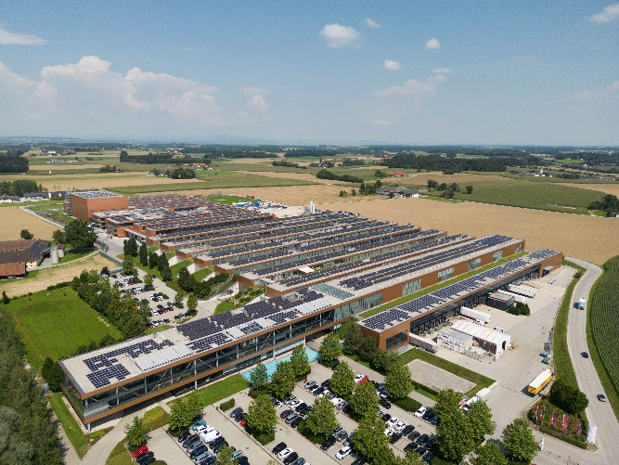 | Rozšířením výrobní plochy v Sattledtu došlo ve společnosti Fronius k výraznému navýšení výrobních kapacit.
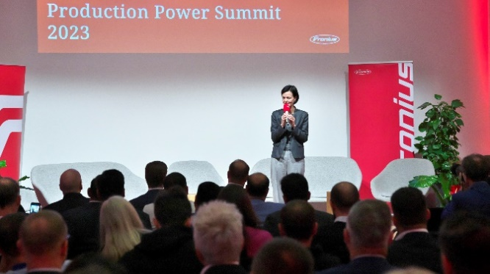 | Elisabeth Engelbrechtsmüller-Strauß, generální ředitelka společnosti Fronius International GmbH, zahájila Production Power Summit a zdůraznila význam nezávislého evropského fotovoltaického průmyslu.
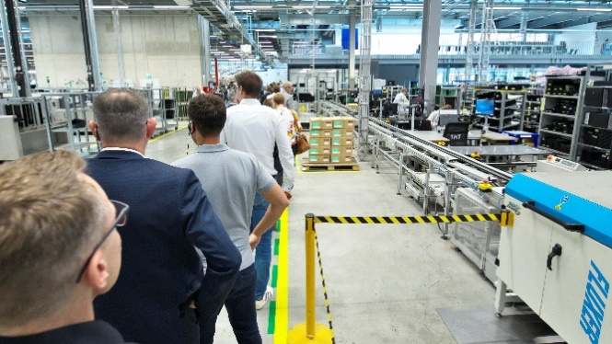 | O navýšení výrobních kapacit ve společnosti Fronius v Sattledtu si osobně udělalo představu přibližně 150 návštěvníků.
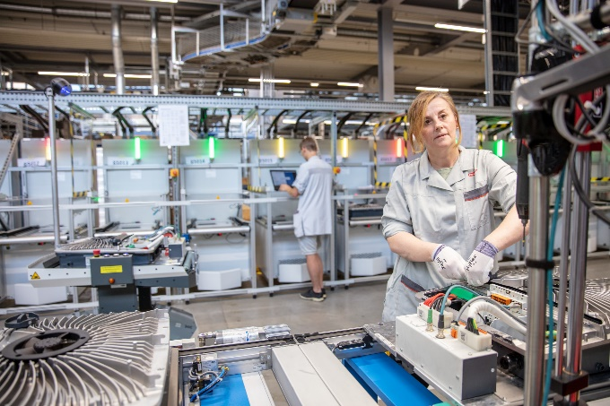 | Výrobní linky střídačů řady Fronius GEN24 Plus se zdvojnásobily.
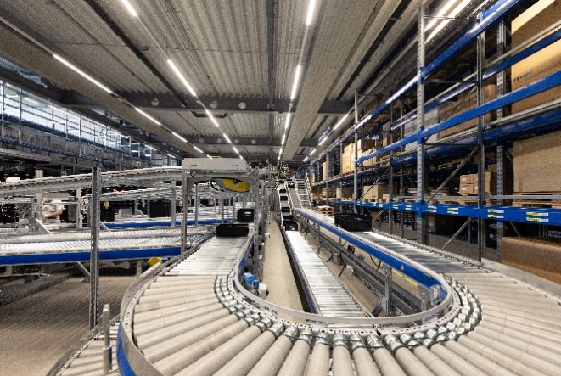 | Nejmodernější vychystávací centrum také posiluje výrobní kapacity.
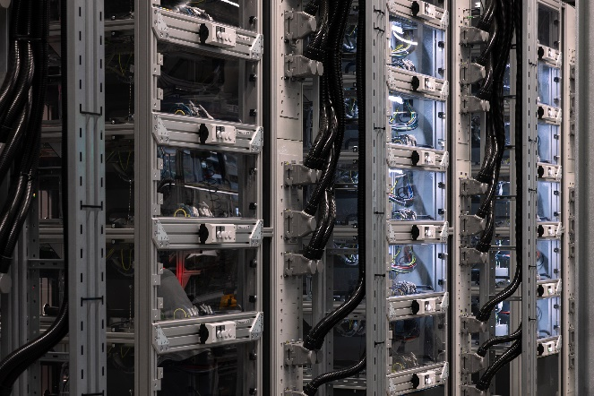 | V modernizovaném testovacím centru se provádějí automatické závěrečné zkoušky a dlouhodobý zátěžový test.

Fotografie: Fronius International GmbH, reprodukce zdarma

Obchodní jednotka Solar Energy
Obchodní jednotka Solar Energy společnosti Fronius, založená v roce 1992, vyvíjí inovativní řešení pod heslem „Energize your life.“, pomocí kterých lze vyrábět, skladovat, distribuovat a spotřebovávat solární energii hospodárně a inteligentně. Obchodní jednotka Solar Energy společnosti Fronius umožňuje využívat každý den 24 hodin slunce a je průkopníkem budoucnosti umožňující hodnotný život, v níž energie z obnovitelných zdrojů stoprocentně pokrývá celosvětovou spotřebu. Udržitelný vývoj a výroba našich řešení probíhají v plné míře v Evropě – především v Rakousku. Po celém světě je obchodní jednotka Solar Energy společnosti Fronius zastoupena 26 pobočkami a u svých dosud nainstalovaných střídačů se může chlubit celkovým výkonem více než 29 GW. Distribuce probíhá prostřednictvím globální kompetenční sítě montážních, servisních a prodejních partnerů.

My jsme Fronius.
Více než 7 000 zaměstnankyň a zaměstnanců po celém světě, současný podíl exportu 87 procent a 1 446 aktivních patentů: To jsme my, to je Fronius. Byli jsme založeni v roce 1945 jako regionální firma jednoho muže a nyní jsme globálním hráčem, což dokazuje našich 37 mezinárodních dceřiných společností a síť prodejních partnerů ve více než 60 zemích. Přesto jsme v jádru stále rodinnou firmou z Rakouska, která působí v oblasti fotovoltaiky, svařování a technologie nabíjení akumulátorů. Vždy jsme vyvíjeli výrobky a řešení pro kvalitní budoucnost a nabízeli našim zákaznicím a zákazníkům komplexní balíček: od předběžného plánování a poradenství přes průběžný monitoring až po opravárenský servis dokonale odpovídající potřebám. Jsme inovativní. Jsme zvědaví. Jsme Fronius.

Kontakt
Fronius International GmbH, Mag. Fabian SCHWARZ
+43 664 88536765, schwarz.fabian@fronius.com,
Froniusplatz 1, 4600 Wels, Austria
Jitka KOCALOVA +420 607 098 956, Kocalova.Jitka@fronius.com, Dolnoměcholupská 1535/14, 102 00 Praha 10, Česká republika s.r.o.

Povinný výtisk
a1kommunikation Schweizer GmbH, Rüdiger KEMPA,
rke@a1kommunikation.de
Oberdorfstraße 31A, 70794 Filderstadt, Německo

Pokud si nepřejete dostávat další tisková sdělení od společnosti Fronius International GmbH (obchodní jednotka Solar Energy), odpovězte textem UNSUBSCRIBE na e-mailovou adresu cancellation@fronius.com.

